**“Año del Bicentenario, de la consolidación de nuestra Independencia, y de la conmemoración de las heroicas batallas de Junín y Ayacucho”**



**UNIVERSIDAD PRIVADA DE TACNA**

**FACULTAD DE INGENIERÍA**

**Escuela Profesional de Ingeniería de Sistemas**

**PROYECTO DE UNIDAD I**

**“SISTEMA DE MENTORÍA ACADÉMICA - AMS”**

Curso: *Calidad y Pruebas de Software*

Docente: *Mag. Ing. Patrick Cuadros Quiroga*

Integrantes:

***Huanca Merma, Gregory Brandon (2022073898)***

***Medina Quispe, Joan Cristian (2022074255)***

***Lira Alvarez, Rodrigo Samael Adonai (2019063331)***

**Tacna – Perú**

***2025***

| CONTROL DE VERSIONES | | | | | |
| --- | --- | --- | --- | --- | --- |
| Versión | Hecha por | Revisada por | Aprobada por | Fecha | Motivo |
| 1.0 | GBHM, JMQ, RLA | RLA | RLA | 25/04/2025 | 2.0 |

**Proyecto AMS**

**“SISTEMA DE MENTORÍA ACADÉMICA”**

**Documento de Especificación de Requerimientos de Software**

**Versión *2.0***

**ÍNDICE GENERAL**

ÍNDICE GENERAL 3

1. Generalidades de la empresa 5

1.1. Nombre de la Empresa 5

1.2. Visión 5

1.3. Misión 5

1.4. Organigrama 5

2. Visionamiento de la Empresa 6

2.1. Descripción del Problema 6

2.2. Objetivos de Negocios 6

2.3. Objetivos de Diseño 7

2.4. Alcance del Proyecto 8

2.5. Viabilidad del Sistema 8

2.5.1. Viabilidad Técnica 8

2.5.2. Viabilidad Económica 10

2.5.3. Viabilidad Operativa 12

2.5.4. Viabilidad Legal 13

2.5.5. Viabilidad Social 15

2.5.6. Viabilidad Ambiental 16

2.6. Información obtenida del Levantamiento de Información 18

3. Análisis de Procesos 19

3.1. Diagrama del Proceso Actual 19

3.2. Diagrama del Proceso Propuesto 20

4. Especificación de Requerimientos de Software 22

4.1. Cuadro de Requerimientos Obtenidos 22

4.2. Cuadro de Requerimientos Funcionales 23

4.3. Cuadro de Requerimientos No Funcionales 25

[4.4. Reglas de Negocio   
Tabla 4: Cuadro de Reglas de Negocio. Fuente de origen: Propia. 26](#_heading=h.kpluxzjowy5k)

5. Fase de Desarrollo 29

5.1. Perfiles de Usuario 29

5.1.1. Estudiante 29

5.1.2. Mentor 29

5.1.3. Docente Encargado 30

5.2. Modelo Conceptual 31

5.2.1. Diagrama de Paquetes 31

Comentario: Tenemos el diagrama de paquetes del Sistema Web AMS. 31

Comentario: Tenemos el diagrama de paquetes del Sistema Escritorio AMS. 32

5.2.2. Diagrama de Casos de Uso 33

Comentario: Tenemos el diagrama de Casos de Uso del Sistema Escritorio AMS. 33

5.2.3. Escenarios de Caso de Uso (Narrativa) 35

5.3. Modelo Lógico 47

5.3.1. Analisis de Objetos 47

5.3.2. Diagrama de Secuencia 49

5.3.3. Diagrama de Clases 53

CONCLUSIÓN 56

RECOMENDACIONES 57

**Documento de Especificación de Requerimientos de Software**

1. **Generalidades de la empresa**

## Nombre de la Empresa

Escuela Profesional de Ingeniería de Sistemas de la Universidad Privada de Tacna.

## Visión

Formar Ingenieros de Sistemas competentes, emprendedores, con conocimientos científicos, formación humanística y responsabilidad social, para el desarrollo de soluciones de software y tecnologías de información que agreguen valor a las organizaciones.

## Misión

Ser referentes en la formación de ingenieros de sistemas a nivel nacional.

## Organigrama

Figura 1: Organigrama de la Empresa. Fuente de Origen: Propia.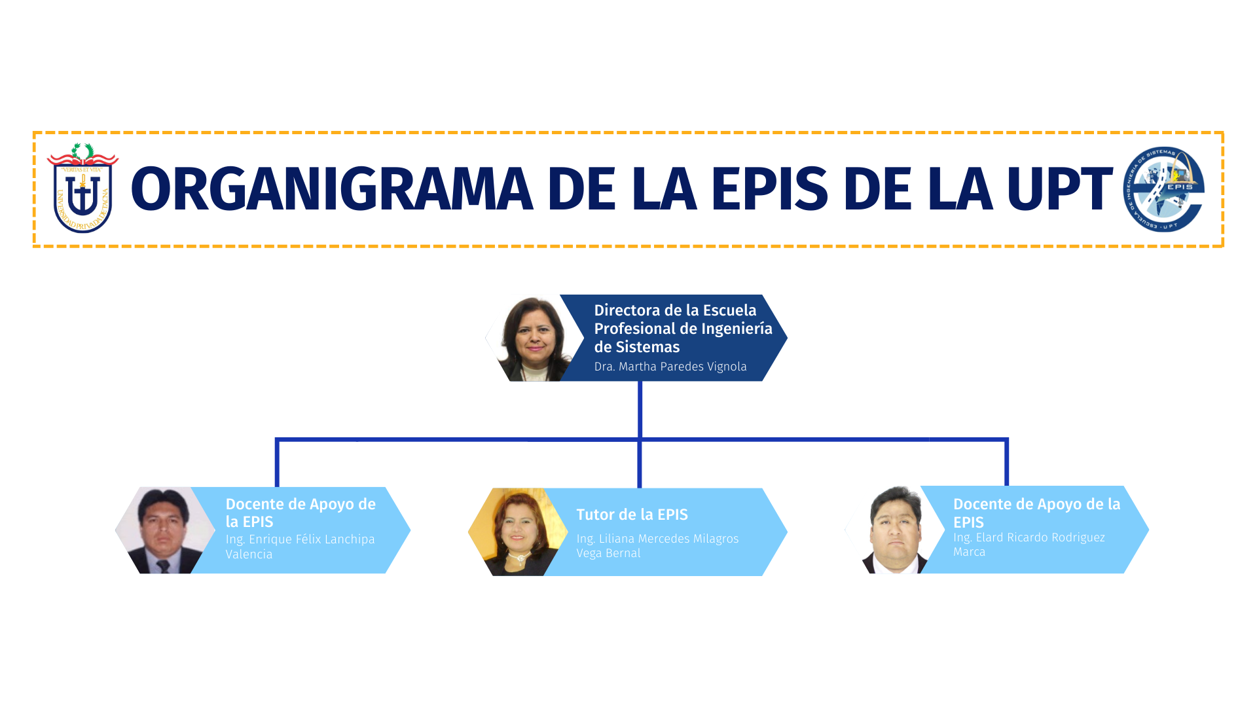

Descripción:Este organigrama refleja una estructura compleja y directa, típica de la escuela de Ingeniería de Sistemas de la facultad de Ingeniería, donde la directora de escuela tiene un papel central, y los demás cargos están bajo su mando.

1. **Visionamiento de la Empresa**

## Descripción del Problema

En el contexto universitario actual, los programas de tutoría en universidades latinoamericanas son escasos o no están optimizados para atender las necesidades individuales de los estudiantes. En muchos casos, el sistema académico ofrece pocas oportunidades de apoyo personalizado para aquellos que tienen dificultades en áreas específicas, como es común en carreras técnicas como la ingeniería. Este déficit en el acompañamiento académico se ve agravado por la sobrecarga de trabajo de los docentes, quienes no pueden dedicar tiempo suficiente para brindar tutorías adicionales a los estudiantes con bajo rendimiento. Como resultado, muchos estudiantes no logran identificar sus áreas de mejora hasta que es demasiado tarde, lo que contribuye a la elevada tasa de deserción (Arce et al., 2018).

## Objetivos de Negocios

* **Reducir la tasa de deserción estudiantil:** Implementar un sistema que permita la identificación temprana de estudiantes en riesgo académico y facilite el apoyo mediante mentorías específicas, contribuyendo a mejorar la retención en la Facultad de Ingeniería.
* **Incrementar la eficiencia en la gestión de mentorías:** Automatizar procesos de registro, programación y notificaciones, permitiendo una mejor administración del tiempo y los recursos de estudiantes y mentores.
* **Fomentar la cultura de mentoría entre estudiantes:** Crear un entorno que promueva el apoyo entre pares, mediante el cual estudiantes avanzados o con dominio en áreas específicas actúen como mentores voluntarios.
* **Optimizar la asignación de recursos académicos:** Facilitar la administración de aulas y laboratorios disponibles, asegurando que se utilicen de manera eficiente para sesiones de mentoría y apoyo académico.
* **Facilitar la toma de decisiones basada en datos:** Registrar el progreso académico de los estudiantes en el sistema, generando informes detallados que permitan a la administración identificar áreas problemáticas y realizar mejoras en los programas académicos.

## Objetivos de Diseño

* **Acceso seguro y autentificado:** Integrar autenticación robusta mediante código universitario y contraseña, autenticación de dos factores, y un sistema QR como token digital para mejorar la seguridad y facilitar el acceso.
* **Interfaz intuitiva y adaptable:** Diseñar una interfaz web amigable y de fácil navegación, optimizada para dispositivos móviles y computadoras de escritorio, que permita a los usuarios acceder rápidamente a sus funciones y necesidades.
* **Escalabilidad para crecimiento futuro:** Implementar una arquitectura escalable que soporte el aumento de usuarios, clases y datos, facilitando la expansión a otras facultades en el futuro.
* **Mantenimiento y actualización eficientes:** Desarrollar un código modular y bien documentado, facilitando la mantenibilidad del sistema para futuras mejoras o correcciones.
* **Sistema de notificaciones efectivo:** Crear un sistema automatizado de notificaciones, recordatorios y alertas para informar a los usuarios sobre clases, plazos y cambios, mejorando la comunicación entre estudiantes, mentores y docentes encargados (administradores).
* **Experiencia de usuario optimizada en rendimiento:** Diseñar el sistema para que las operaciones se completen en menos de 2 segundos y que soporte hasta 100 usuarios simultáneos sin pérdida de rendimiento.
* **Seguridad de datos y privacidad:** Implementar encriptación para contraseñas y asegurar que los datos se gestionen conforme a normativas de protección de datos, con copias de respaldo regulares y recuperación ante fallos.

## **Alcance del Proyecto**

El sistema se implementará inicialmente en la Universidad Privada de Tacna, con el objetivo de brindar apoyo a estudiantes de diversas facultades que presenten dificultades académicas. A largo plazo, se espera que este sistema pueda ser adoptado por otras universidades en Perú, promoviendo un modelo de mentoría académica replicable y adaptable a diferentes contextos educativos. El enfoque a futuro es que el sistema no solo sea utilizado para clases de refuerzo, sino que también permite integrar herramientas de análisis predictivo que anticipen las áreas de riesgo académico, facilitando la intervención temprana.

## Viabilidad del Sistema

### Viabilidad Técnica

* + - 1. **Disponibilidad de tecnología**: En el ámbito del desarrollo de software incluye tanto tecnologías consolidadas como opciones open-source que permiten reducir costos de implementación. Entre las tecnologías consolidadas se encuentran el lenguaje de programación Java, las bases de datos relacionales como MySQL, y servidores web como Apache Tomcat, junto con herramientas de desarrollo probadas y confiables. Por otro lado, las tecnologías open-source ofrecen alternativas efectivas y económicas, facilitando así la creación y mantenimiento de proyectos sin comprometer la calidad.
      2. **Capacidades del equipo**: La Facultad de Ingeniería de Sistemas se destaca por contar con un equipo altamente capacitado, que incluye personal docente con experiencia en desarrollo de software y estudiantes avanzados con sólidos conocimientos técnicos, lo que les permite desarrollar y mantener sistemas informáticos de manera efectiva. Además, el equipo es multidisciplinario y posee habilidades en diversas áreas como desarrollo de software, diseño de interfaces y gestión de proyectos tecnológicos, lo que refuerza su capacidad para abordar desafíos complejos en el ámbito tecnológico.
      3. **Infraestructura disponible**: La universidad cuenta con una serie de recursos existentes que facilitan el desarrollo de proyectos tecnológicos, incluyendo servidores con capacidad de adaptación, una red de comunicaciones establecida, laboratorios de computación y equipamiento tecnológico actualizado. Esta infraestructura permite la posibilidad de utilizar los recursos actuales con mínimas modificaciones, optimizando así el proceso de implementación y asegurando un entorno adecuado para el desarrollo y la innovación.
      4. **Escalabilidad**: El proyecto contempla un diseño inicial para una plataforma de escritorio, con un notable potencial de expansión que incluye el desarrollo de una versión web y la creación de una aplicación móvil en futuras etapas. Además, se prevé la posibilidad de adaptar la plataforma para otras facultades, lo que amplía su alcance y utilidad. La arquitectura flexible del sistema está diseñada para permitir un crecimiento continuo y la implementación de mejoras, asegurando así su relevancia y funcionalidad a largo plazo.
      5. **Integración con sistemas actuales**: El sistema presenta una notable capacidad de interconexión con diversos recursos, incluyendo sistemas de gestión académica existentes, plataformas de registro de estudiantes y bases de datos institucionales. Aunque se han identificado desafíos de integración, estos son técnicamente superables, lo que permite prever una implementación efectiva y fluida que maximice la interoperabilidad con las herramientas y sistemas ya en uso en la institución.
      6. **Resumen de Viabilidad Técnica**

| **Factor** | **Descripción** | **Viabilidad** |
| --- | --- | --- |
| Tecnología disponible | Java, bases de datos relacionales y servidores web están bien documentados y son ampliamente soportados. | Alta |
| Experiencia del equipo | La facultad cuenta con personal y estudiantes capacitados, reduciendo la necesidad de capacitación adicional. | Alta |
| Infraestructura existente | La universidad tiene infraestructura básica disponible (servidores, red), con la posibilidad de adaptaciones menores. | Alta |
| Escalabilidad | El sistema puede empezar como una aplicación de escritorio con planes claros de expansión a web y móvil. | Alta |
| Integración | Se puede lograr la integración con los sistemas actuales mediante APIs y herramientas de interoperabilidad. | Media |

Esta viabilidad técnica indica que el proyecto es factible de implementar con los recursos y conocimientos actuales, y que los retos de integración pueden manejarse con una planificación adecuada.

### Viabilidad Económica

La viabilidad económica de este proyecto puede evaluarse en función de los costos proyectados y los beneficios esperados. Con un costo total estimado de **S/. 22,857** para el desarrollo del sistema, el proyecto muestra potencial de viabilidad económica, dado que los beneficios esperados compensan estos costos a mediano y largo plazo.

#### Análisis de Costos

* + - * 1. **Costos Generales**: Los costos asociados al proyecto incluyen impresiones y documentación por S/ 100.00, material de oficina por S/ 300.00 y equipamiento adicional por S/ 600.00, lo que suma un total de S/ 1,000.00. Estos gastos son fundamentales para asegurar el correcto funcionamiento y la operatividad del proyecto, permitiendo así un desarrollo eficiente de las actividades planificadas.
        2. **Costos Operativos**: Se desglosan de la siguiente manera: la renta de oficina asciende a S/ 8,000.00, mientras que los gastos de electricidad son de S/ 2,000.00, el agua suma S/ 1,200.00 y el servicio de internet también representa S/ 1,200.00. En total, estos costos operativos alcanzan S/ 12,400.00, lo que refleja la inversión necesaria para mantener un entorno de trabajo adecuado y funcional para el desarrollo del proyecto.
        3. **Costos del Ambiente**:Los costos del ambiente del proyecto incluyen gastos de transporte por S/ 120.00 y refrigerios por S/ 80.00, lo que da un total de S/ 200.00. Estos costos son esenciales para asegurar la comodidad y el bienestar del equipo durante el desarrollo de las actividades, contribuyendo así a un ambiente de trabajo más productivo y colaborativo.
        4. **Costos de Personal**: Los costos de personal del proyecto se distribuyen de la siguiente manera: el gerente de proyecto tiene un salario de S/ 28,000.00, el desarrollador junior recibe S/ 24,000.00, el diseñador UX/UI percibe S/ 12,000.00 y el tester cuenta con un salario de S/ 7,200.00. En total, estos gastos de personal ascienden a S/ 71,200.00, lo que refleja la inversión en talento humano necesario para llevar a cabo el desarrollo y la implementación exitosa del proyecto.
        5. **Costos Totales**: Los costos totales del proyecto se desglosan de la siguiente manera: los costos generales ascienden a S/ 1,000.00, los costos operativos son de S/ 12,400.00, los costos del ambiente suman S/ 200.00 y los costos de personal alcanzan S/ 71,200.00. En conjunto, estos gastos dan un total de S/ 84,800.00, lo que representa la inversión total necesaria para la ejecución y el éxito del proyecto en su totalidad.

#### Beneficios y Retorno de Inversión

* + - * 1. **Beneficios Esperados**:

**Reducción en la deserción estudiantil**: Los costos asociados a la implementación de estrategias de retención estudiantil incluyen S/ 900 mensuales para la prevención de deserción, S/ 250 mensuales para un sistema de seguimiento académico y S/ 180 mensuales para alertas tempranas de bajo rendimiento. Estos gastos son fundamentales para crear un entorno educativo que fomente la permanencia y el éxito académico de los estudiantes, asegurando así un apoyo continuo y efectivo a lo largo de su trayectoria educativa.

**Mejora del rendimiento académico**: Los costos asociados a la optimización de la gestión académica incluyen S/ 140 mensuales para la optimización de horarios, S/ 110 mensuales para la reducción de conflictos de aulas y S/ 170 mensuales para la mejora en la asignación de recursos. Estas inversiones son cruciales para asegurar un funcionamiento más eficiente de las actividades académicas, minimizando inconvenientes y maximizando el uso adecuado de los espacios y recursos disponibles, lo que contribuye a una experiencia educativa más fluida y efectiva.

**Optimización de recursos**: Los costos asociados a la optimización de recursos incluyen un ahorro en impresiones de S/ 250 mensuales, un ahorro en materiales de oficina de S/ 90 mensuales y S/ 120 mensuales destinados a la digitalización de documentos. Estas medidas no solo contribuyen a la reducción de gastos operativos, sino que también promueven una gestión más sostenible y eficiente de los recursos, facilitando el acceso a la información y mejorando la productividad en el entorno laboral.

**Generación de ingresos potenciales**: Los costos relacionados con el apoyo académico incluyen S/ 350 mensuales para cursos de refuerzo online, S/ 230 mensuales para talleres especializados y S/ 210 mensuales para asesorías personalizadas. Estas inversiones son fundamentales para ofrecer a los estudiantes oportunidades de aprendizaje adicionales y personalizadas, fortaleciendo así su comprensión de los contenidos y mejorando su rendimiento académico. Al proporcionar estos recursos, se fomenta un entorno educativo más inclusivo y efectivo que apoya el éxito de todos los estudiantes.

* + - * 1. **Retorno de la Inversión (ROI)**:

**Corto plazo**:La implementación de nuevas estrategias y tecnologías en el ámbito académico conlleva múltiples beneficios, entre los cuales se destacan la mejora en la satisfacción estudiantil, la reducción de procesos manuales y la optimización de recursos tecnológicos. Al mejorar la satisfacción estudiantil, se fomenta un ambiente de aprendizaje más positivo y motivador. La reducción de procesos manuales permite una mayor eficiencia operativa, liberando tiempo y recursos para actividades más estratégicas. Por último, la optimización de recursos tecnológicos asegura un uso más efectivo de las herramientas disponibles, maximizando su impacto en el proceso educativo y contribuyendo a un entorno académico más dinámico y accesible.

**Largo plazo**: La implementación de estrategias educativas efectivas puede resultar en una reducción sostenida de la deserción estudiantil, así como en una mejora continua del rendimiento académico. Estas acciones no solo benefician a los estudiantes, sino que también contribuyen al fortalecimiento de la imagen institucional, creando un entorno atractivo para futuros alumnos. Además, existe un potencial de expansión del sistema a otras facultades, lo que permitiría replicar estos beneficios en diferentes áreas académicas y maximizar el impacto positivo en la comunidad educativa.

### Viabilidad Operativa

El análisis de viabilidad operativa sugiere que el proyecto es viable en términos de aceptación y operación dentro de la universidad. A continuación se detallan los factores clave:

* + - 1. **Aceptación de usuarios**: Dado que el sistema está diseñado para abordar necesidades específicas de estudiantes y docentes, se anticipa una alta aceptación por parte de los usuarios. Al cubrir las necesidades de organización y seguimiento en el proceso educativo, el sistema será bien recibido como una herramienta de apoyo.
      2. **Facilidad de uso**: La interfaz intuitiva facilitará una adopción rápida del sistema, permitiendo que los usuarios puedan manejarlo sin dificultad. Esta facilidad de uso es crucial para asegurar la satisfacción y el compromiso de los usuarios, minimizando la resistencia al cambio.
      3. **Alineación con procesos existentes**: El sistema se ha diseñado para complementar los procesos educativos de la universidad sin reemplazarlos. Esta compatibilidad asegura que la implementación no interrumpirá las operaciones actuales y facilitará una transición más fluida hacia el uso del nuevo sistema.
      4. **Capacitación de usuarios**: La Facultad de Ingeniería de Sistemas dispone de personal capacitado para entrenar a los estudiantes, docentes y personal administrativo en el uso del sistema. Esto significa que la capacitación puede realizarse de manera eficiente y continua, incrementando la confianza de los usuarios en la plataforma.
      5. **Soporte técnico**: La misma facultad puede proporcionar soporte técnico continuo, resolviendo problemas de manera rápida y efectiva. Esta capacidad de soporte interno es fundamental para mantener el sistema operativo en el largo plazo, sin necesidad de recurrir a soporte externo.
      6. **Resumen de Viabilidad Operativa**

| **Factor** | **Descripción** | **Viabilidad** |
| --- | --- | --- |
| Aceptación de usuarios | El sistema responde a necesidades reales de los usuarios, lo que anticipa una buena aceptación. | Alta |
| Facilidad de uso | La interfaz intuitiva permite una adopción sencilla y rápida del sistema por parte de todos los usuarios. | Alta |
| Alineación de procesos | El sistema complementa los procesos educativos existentes, evitando interrupciones en las operaciones actuales. | Alta |
| Capacitación | La facultad tiene personal capacitado para entrenar a los usuarios en el uso del sistema. | Alta |
| Soporte técnico | La facultad puede proporcionar soporte técnico continuo, asegurando el óptimo funcionamiento del sistema. | Alta |

La viabilidad operativa es alta, ya que el sistema ha sido diseñado para integrarse eficazmente en el entorno educativo de la universidad. La buena aceptación esperada, junto con la facilidad de uso, alineación con procesos existentes, y la capacidad de la facultad para ofrecer capacitación y soporte, confirman que el proyecto es viable operativamente.

### Viabilidad Legal

* + - 1. **Protección de datos**: El sistema debe cumplir con la **Ley de Protección de Datos Personales de Perú (Ley N° 29733)**, lo cual implica implementar medidas de seguridad para proteger la información personal de los estudiantes, docentes y otros usuarios. Esto incluye el almacenamiento seguro de los datos, el control de acceso a la información y la obtención del consentimiento informado de los usuarios para el tratamiento de sus datos personales. Cumplir con esta normativa es esencial para evitar sanciones y garantizar la confidencialidad de la información.
      2. **Derechos de autor**: El software desarrollado será propiedad intelectual de la universidad, eliminando riesgos de conflictos legales relacionados con los derechos de autor. Al definir claramente que la universidad retiene los derechos sobre el sistema, se asegura la libertad de uso, modificación y distribución del software dentro de los términos acordados.
      3. **Licencias de software**: Para el uso de software de terceros, se priorizará **soluciones de código abierto**, lo cual minimiza costos y facilita el cumplimiento de licencias de uso sin restricciones. Es importante revisar y adherirse a las condiciones de cada licencia utilizada para evitar problemas legales, especialmente si se incluyen componentes de terceros en el desarrollo del sistema.
      4. **Normativas educativas**: El sistema de mentoría debe alinearse con las **normativas educativas de Perú** y con las políticas internas de la **Universidad Privada de Tacna**. Esto incluye respetar las directrices para programas de mentoría y cualquier regulación interna de la universidad para asegurar la correcta integración del sistema y evitar conflictos con las políticas de la institución.

La viabilidad legal es alta, ya que el proyecto puede desarrollarse cumpliendo con las leyes de protección de datos, derechos de autor, y licencias de software de terceros. Además, el sistema estará en conformidad con las normativas educativas vigentes, asegurando su integración sin conflictos legales o normativos.

### Viabilidad Social

La viabilidad social del sistema de mentoría es altamente positiva, ya que el proyecto promete beneficios significativos para la comunidad educativa y su entorno. A continuación, se desglosan los aspectos más relevantes:

* + - 1. **Mejora educativa**: El sistema contribuirá a elevar la calidad educativa de la universidad, proporcionando un soporte adicional a los estudiantes en su proceso académico. Esto puede traducirse en una mejora del rendimiento académico y en una experiencia de aprendizaje más enriquecedora.
      2. **Inclusión**: Al ofrecer apoyo a estudiantes que puedan estar enfrentando dificultades, el sistema fomenta un entorno inclusivo. La mentoría proporciona recursos y orientación personalizados, facilitando que más estudiantes se mantengan al día en sus estudios y puedan alcanzar sus metas académicas.
      3. **Desarrollo de habilidades**: Los estudiantes que actúen como mentores tendrán la oportunidad de desarrollar habilidades clave, como el liderazgo, la comunicación efectiva y la enseñanza. Este aprendizaje complementa su formación profesional, preparándonos para futuros roles en los que debían guiar o liderar equipos.
      4. **Fortalecimiento de la comunidad académica**: La implementación del sistema fomentará una cultura de colaboración y apoyo mutuo entre estudiantes y docentes. Al fortalecer los lazos dentro de la comunidad educativa, se genera un entorno en el que los estudiantes se sienten más respaldados, promoviendo una cultura de ayuda y crecimiento conjunto.
      5. **Impacto en la sociedad**: A largo plazo, el sistema de mentoría tiene el potencial de formar profesionales mejor preparados y con habilidades de trabajo en equipo, liderazgo y responsabilidad social. Esto contribuye al desarrollo de una sociedad mejor capacitada y con mayores habilidades para enfrentar los desafíos del mercado laboral.

La viabilidad social es alta, ya que el sistema de mentoría no solo beneficiará a los estudiantes y docentes, sino que también fortalecerá la comunidad educativa y aportará al desarrollo de profesionales competentes y preparados.

### Viabilidad Ambiental

El análisis de viabilidad ambiental muestra que el sistema de mentoría puede contribuir de manera positiva al medio ambiente, siempre y cuando se gestionen adecuadamente ciertos factores. A continuación, se detallan los puntos clave:

* + - 1. **Reducción de papel**: Al implementar un sistema digital, se minimiza significativamente la necesidad de documentos físicos, lo cual reduce el consumo de papel y los residuos asociados. Esto tiene un impacto positivo directo en la reducción de la huella ambiental de la universidad.
      2. **Optimización de recursos**: El sistema permitirá planificar y optimizar el uso de aulas y laboratorios, lo que podría reducir el consumo de electricidad y otros recursos en la infraestructura universitaria. Esto contribuye a un uso más sostenible de los recursos energéticos, reduciendo los costos y el impacto ambiental.
      3. **Huella de carbono**: Aunque el sistema es beneficioso en muchos aspectos, es importante considerar el impacto energético de los servidores y equipos necesarios para su funcionamiento. Se recomienda adoptar prácticas de eficiencia energética, como el uso de servidores de bajo consumo, para minimizar la huella de carbono.
      4. **Disposición de hardware**: La universidad debe planificar la disposición responsable de los equipos electrónicos al final de su vida útil, asegurándose de reciclar o disponer adecuadamente de estos materiales para evitar residuos electrónicos que afecten el medio ambiente.
      5. **Concientización ambiental**: Incluir mensajes y prácticas de concientización ambiental dentro del sistema de mentoría podría motivar a los usuarios a adoptar prácticas sostenibles. Esto fomenta una cultura de responsabilidad ambiental dentro de la comunidad académica, promoviendo cambios de comportamiento hacia una mayor sostenibilidad.

La viabilidad ambiental es alta en general, ya que el sistema puede reducir el impacto ecológico de la universidad mediante la digitalización y optimización de recursos. Sin embargo, para maximizar los beneficios, se recomienda implementar prácticas de eficiencia energética y una adecuada disposición de equipos electrónicos, contribuyendo a una operación sostenible a largo plazo.

## 

## Información obtenida del Levantamiento de Información

Entrevistador: ¿Cuáles son los mayores desafíos que estás enfrentando actualmente en tu curso?

Alumno: Creo que el principal problema es que no entiendo muchos de los temas. Las clases avanzan muy rápido, y siento que me estoy quedando atrás. Esto me preocupa mucho porque siento que puedo desaprobar el curso.

Entrevistador: Entiendo, ¿hay algún tema en particular que te esté costando más que otros?

Alumno: Sí, el tema de diagramas de flujo y funciones en estructuras de datos. Al principio entendía un poco, pero a medida que avanzan con temas nuevos, siento que me pierdo aún más.

Entrevistador: ¿Has intentado buscar ayuda adicional o alguna forma de reforzar lo que se ve en clase?

Alumno: Sí, he intentado revisar el material por mi cuenta y hacer ejercicios, pero es difícil cuando no entiendo los conceptos desde el inicio. A veces pregunto en clase, pero como avanzamos rápido, no siempre hay tiempo para responder todas las preguntas.

Entrevistador: ¿Cómo afecta esta situación a tu confianza o a tu visión sobre el curso?

Alumno: Honestamente, me da miedo perder el curso. Me esfuerzo, pero siento que no es suficiente, y eso me genera bastante ansiedad.

Entrevistador: Gracias por compartir tus preocupaciones. ¿Qué crees que te ayudaría a mejorar tu comprensión de los temas? ¿Quizás sesiones de tutoría o mentoría enfocadas en los temas que más necesitas?

Alumno: Sí, creo que una mentoría donde pueda hacer preguntas y repasar los temas que no entendí sería ideal. Me ayudaría mucho ahora que estamos a mitad de semestre, y no solo a mí, sino a varios compañeros de mi ciclo.

1. **Análisis de Procesos**

## Diagrama del Proceso Actual

Figura 2: Diagrama del Proceso Actual. Fuente de Origen: Propia.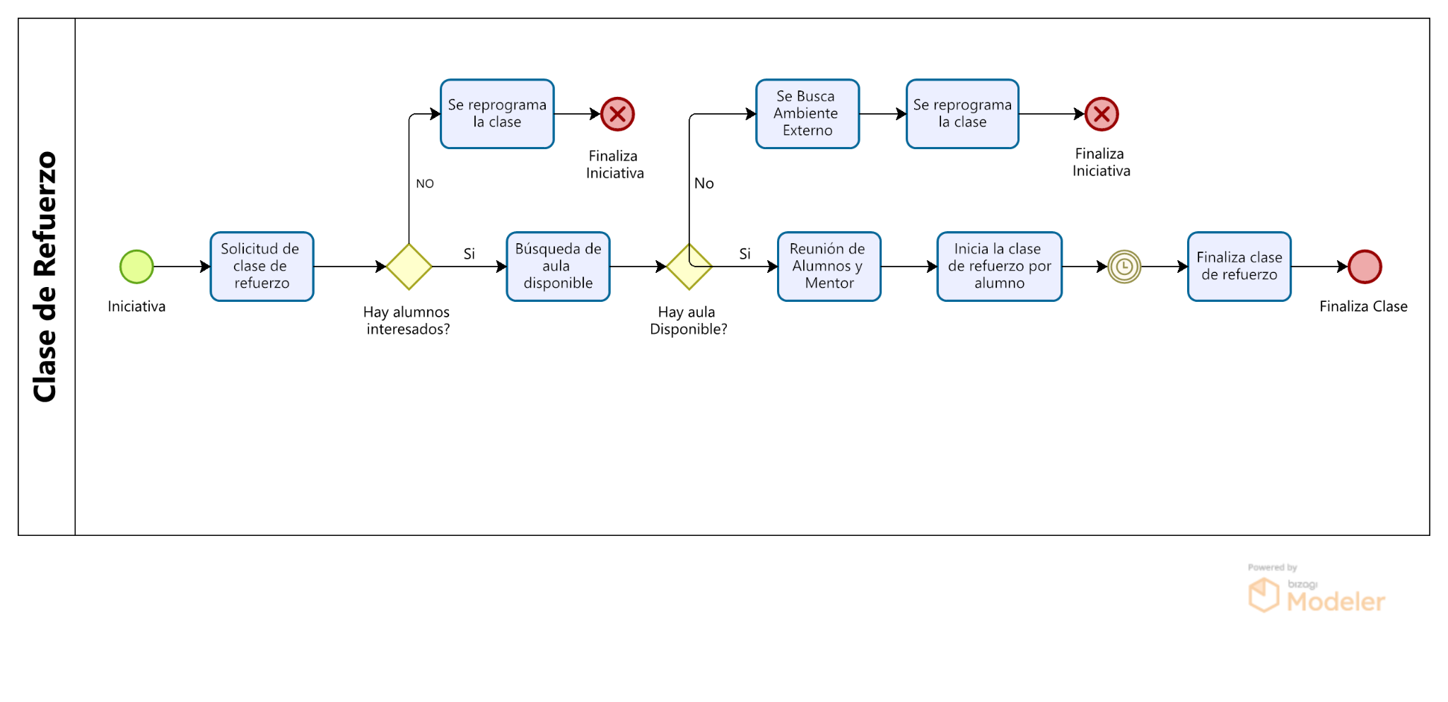

Descripción: El diagrama de procesos actual adjunto representa a lo que se llamaría prototipo de mentoría en una situación real.

## 

## Diagrama del Proceso Propuesto

Figura 3: Diagrama del Proceso Propuesto - Parte 1. Fuente de Origen: Propia.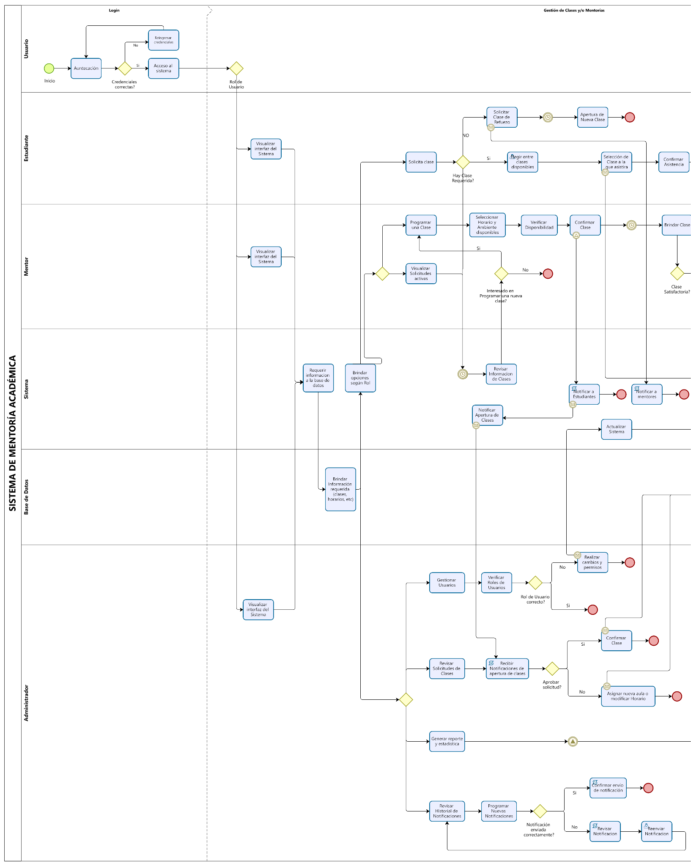

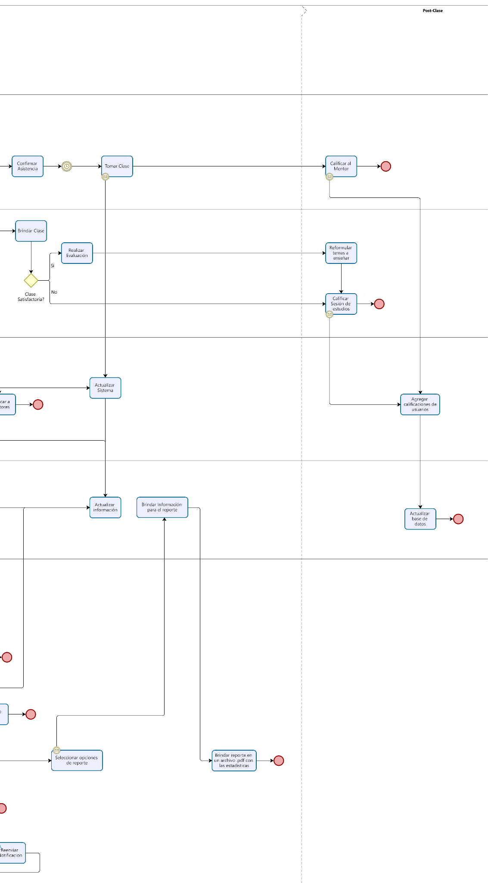Figura 4: Diagrama del Proceso Propuesto - Parte 2. Fuente de Origen: Propia.

1. **Especificación de Requerimientos de Software**

## Cuadro de Requerimientos Obtenidos

Tabla 1: Cuadro de Requerimientos Funcionales Inicial. Fuente de origen: Propia.

| **LISTA DE REQUERIMIENTOS** |
| --- |
| El sistema debe permitir el registro de usuarios (estudiantes, mentores y Docente encargados) con validación mediante código universitario. |
| El sistema debe de autenticar a los usuarios según el rol asignado. |
| El sistema debe ofrecer un sistema de gestión de clases, permitiendo que mentores registren clases y estudiantes se inscriban o soliciten clases por demanda. |
| El sistema debe permitir la gestión de aulas y laboratorios disponibles para programar las clases. |
| El sistema debe facilitar la asignación de clases mediante un calendario o cronograma que muestre las clases programadas. |
| El sistema debe contar con un sistema de notificaciones automáticas sobre el estado de las clases (programadas, canceladas o modificadas) y recordatorios de eventos. |
| El sistema debe estar disponible 24/7 desde cualquier lugar con conexión a internet. |
| El sistema debe ser escalable para soportar el crecimiento en la cantidad de usuarios y clases. |
| El sistema debe implementar autenticación robusta con contraseñas encriptadas (hash) y protección de datos conforme a normativas de seguridad. |
| El sistema debe ejecutar operaciones comunes (CRUD) en menos de 2 segundos y soportar al menos 100 usuarios simultáneos. |
| El sistema debe ser compatible con navegadores web modernos y dispositivos móviles para acceso multiplataforma. |
| El sistema debe tener un código estructurado y documentado para facilitar su mantenimiento y futuras mejoras. |
| El sistema debe ofrecer una interfaz amigable e intuitiva que garantice una buena experiencia en dispositivos de escritorio y móviles. |
| El sistema debe realizar backups periódicos de la base de datos y contar con mecanismos de recuperación ante fallos. |
| El sistema debe permitir enviar calificaciones tanto a estudiantes como a mentores, sobre las clases brindadas |
| El sistema debe permitir visualizar un seguimiento de las clases con más demandas |

## 

## Cuadro de Requerimientos Funcionales

**Web …… Escritorio ……. Mixto …….**

Tabla 2: Cuadro de Requerimientos Funcionales. Fuente de origen: Propia.

| **REQUERIMIENTOS FUNCIONALES** | | | | | | |
| --- | --- | --- | --- | --- | --- | --- |
| **Id** | **Requerimiento** | **Descripción** | **Prioridad** | **Urgencia** | **Estado** | **Estabilidad** |
| **RF001** | Autenticar usuarios | Acceso diferenciado por roles y recuperación de contraseñas. Los usuarios podrán autenticar su identidad, ya sea por la forma tradicional (dos factores) o por medio del QR. | Alta | Alta | Validado | Alta |
| **RF002** | Registrar usuarios | Los usuarios en caso no tengan cuenta podrán registrarse, mediante su código universitario, nombres completos, número de celular y contraseña. | Alta | Alta | Validado | Alta |
| **RF003** | Gestionar Usuarios | Edición y actualización de los datos del usuario. | Alta | Alta | Validado | Alta |
| **RF004** | Gestionar clases | Se podrá registrar, asignar y gestionar las clases. | Alta | Alta | Validado | Alta |
| **RF005** | Administrar aulas | Administración de aulas y laboratorios disponibles para las clases. | Alta | Alta | Validado | Alta |
| **RF006** | Enviar notificaciones | Avisos automáticos sobre clases programadas, canceladas o solicitadas. | Baja | Baja | Validado | Media |
| **RF007** | Actualizar usuario | Edición y actualización de los datos del usuario. | Media | Media | Validado | Media |
| **RF008** | Gestionar calificaciones | Registro y visualización de resultados de las evaluaciones de la mentoría, para saber la evaluación del estudiante. | Alta | Alta | Validado | Alta |
| **RF009** | Registrar afiliación a clase | Se podrá afiliar a una clase mediante un registro. | Alta | Media | Validado | Alta |
| **RF010** | Solicitar clase de mentoría | Se podrá solicitar la apertura de una nueva clase. | Media | Media | Validado | Media |
| **RF011** | Visualizar clases | Se podrá visualizar las clases vigentes y programadas mediante calendarios o cronogramas. | Media | Media | Validado | Media |
| **RF012** | Visualizar reportes | El mentor podrá visualizar reportes sobre los progresos académicos de los estudiantes por clase. Mientras que los estudiantes podrán visualizar el ranking de mentores y reporte sobre su progreso por clase. | Media | Media | Validado | Media |
| **RF013** | Gestionar roles | Registro de estudiantes, mentores y docente encargado; validación mediante código universitario. | Media | Media | Validado | Media |

## 

## Cuadro de Requerimientos No Funcionales

**Web …… Escritorio ……. Mixto …….**

Tabla 3: Cuadro de Requerimientos No Funcionales Final. Fuente de origen: Propia.

| **REQUERIMIENTOS NO FUNCIONALES** | | | | | | |
| --- | --- | --- | --- | --- | --- | --- |
| **Id** | **Requerimiento** | **Descripción** | **Prioridad** | **Urgencia** | **Estado** | **Estabilidad** |
| **RNF001** | Disponibilidad | El sistema estará disponible 24/7 desde cualquier lugar con internet. | Alta | Alta | Validado | Alta |
| **RNF002** | Escalabilidad | Soporte para el crecimiento de usuarios y clases. | Alta | Media | Validado | Alta |
| **RNF003** | Seguridad | Autenticación robusta con contraseñas encriptadas y protección de datos conforme a normativas. | Alta | Alta | Validado | Alta |
| **RNF004** | Rendimiento | Operaciones básicas en menos de 2 segundos y soporte para 100 usuarios simultáneos. | Alta | Alta | Validado | Media |
| **RNF005** | Compatibilidad | Acceso desde navegadores web modernos y dispositivos móviles. | Media | Media | Validado | Alta |
| **RNF006** | Mantenibilidad | Código estructurado y documentado para facilitar futuras mejoras. De igual forma la base de datos. | Media | Media | Validado | Alta |

## 

## 

## Reglas de Negocio

Tabla 4: Cuadro de Reglas de Negocio. Fuente de origen: Propia.

| **ID** | **Nombre de la regla de negocios** | **Descripción** | **Autoridad** | **Use Case** | **Proceso Actual** |
| --- | --- | --- | --- | --- | --- |
| 1 | Registro Único de Usuarios | Cada usuario (estudiante, mentor, docente encargado) debe tener un registro único en el sistema, validado por su código universitario. | Seguridad | Autenticar usuarios | 1. El usuario ingresa sus datos en el sistema.  2. El sistema valida el código universitario.  3. Si el código es válido y no duplicado, se registra al usuario; de lo contrario, se muestra un mensaje de error. |
| 2 | Asignación de Mentoría según Necesidades | El sistema asigna mentores a los estudiantes en función de sus áreas de necesidad académica, basándose en los temas donde el estudiante solicita ayuda. | Administración | Gestionar clases | 1. El estudiante selecciona las áreas donde necesita apoyo.  2. El sistema filtra a los mentores con experiencia en esas áreas.  3. Un mentor disponible confirma la asignación; en caso contrario, se envía una notificación de asignación pendiente. |
| 3 | Verificación de Rol de Mentor | Solo los usuarios con experiencia académica (estudiantes avanzados o docentes) pueden registrarse como mentores en el sistema, y este rol debe validarse antes de asignar estudiantes. | Administración | Validar usuarios | 1. El usuario se registra como mentor.  2. El docente encargado revisa su experiencia y dominio en áreas de mentoría.  3. Si cumple los requisitos, se activa su rol de mentor.  4. De no cumplir, el registro como mentor es rechazado. |
| 4 | Acceso Seguro a Clases | Los usuarios deben autenticarse mediante contraseña, autenticación de dos factores, o un QR para acceder a las clases y mentorías programadas. | Seguridad | Autenticar usuarios | 1. El usuario inicia sesión en el sistema.  2. Ingresa sus credenciales y el código de autenticación.  3. El sistema verifica la autenticidad y permite el acceso. |
| 5 | Registro de Asistencia y Progreso del Estudiante | Cada sesión de mentoría debe registrar la asistencia del estudiante y su progreso en los temas trabajados, lo que permitirá análisis y reportes de rendimiento. | Administración | Gestionar progreso del estudiante | 1. El mentor registra la asistencia y los temas revisados.  2. El progreso se guarda en el rol del estudiante para futuras consultas. |
| 6 | Envío de Notificaciones para Clases Programadas | El sistema envía recordatorios automáticos a estudiantes y mentores antes de cada sesión de mentoría, incluyendo detalles de la clase y cualquier cambio en el horario. | Sistema | Notificar usuario | 1. La clase se programa en el sistema.  2. El sistema envía una notificación 24 horas antes y otra 1 hora antes de la clase.  3. Si se cancela o reprograma la clase, el sistema notifica inmediatamente a ambas partes. |
| 7 | Uso de Perfiles Completos para Usuarios | Todos los usuarios deben completar su perfil al registrarse, incluyendo rol, áreas de experiencia (para mentores), y asignaturas de interés (para estudiantes). | Seguridad | Gestionar Usuarios | 1. El usuario accede a su perfil tras el registro.  2. Completa la información requerida según su rol.  3. El sistema verifica que la información esté completa para activar el perfil. |
| 8 | Control de Disponibilidad de Aulas y Laboratorios | Solo se asignarán aulas o laboratorios a clases de mentoría confirmadas; las reservas de aulas se hacen según disponibilidad y por orden de solicitud. | Administración | Administrar aulas | 1. El docente encargado verifica la disponibilidad de aulas.  2. El sistema permite la reserva solo para clases programadas.  3. Las solicitudes se priorizan según fecha de creación. |
| 9 | Respaldo y Recuperación de Datos | El sistema debe realizar respaldos periódicos de la información, y contar con mecanismos de recuperación ante fallos, para asegurar la continuidad del servicio y protección de la información de los usuarios. | Sistema | Mantenimiento y soporte | 1. El sistema realiza un respaldo diario de la base de datos.  2. En caso de fallo, se activa un proceso de recuperación de respaldo. |
| 10 | Evaluación de Satisfacción por el Estudiante | Los estudiantes deben evaluar su experiencia de mentoría al finalizar cada periodo, calificando la efectividad y calidad de la mentoría recibida. Los resultados se utilizan para la mejora continua del sistema. | Sistema | Enviar Notificaciones | 1. Al finalizar el periodo, el estudiante recibe una encuesta de satisfacción.  2. Los resultados se analizan para evaluar el rendimiento de los mentores y mejorar el sistema. |
| 11 | Cumplimiento de Normativas de Seguridad y Privacidad | Los datos de los usuarios deben encriptarse, y solo el personal autorizado podrá acceder a la información sensible de los estudiantes, garantizando la seguridad y confidencialidad de los datos. | Seguridad | Autenticar usuarios | 1. El sistema encripta las contraseñas y datos sensibles.  2. Solo docentes encargadoses autorizados pueden ver información detallada, y el acceso está restringido mediante permisos específicos. |

Descripción: Se presenta el Cuadro de Reglas de Negocio para el sistema propuesto. Cada regla de negocio describe una normativa o procedimiento específico que debe seguirse dentro del sistema para cumplir con los objetivos comerciales y las políticas establecidas.

1. **Fase de Desarrollo**

## Perfiles de Usuario

### Estudiante

El estudiante es el usuario final que interactúa con el sistema para gestionar y recibir apoyo académico a través de mentorías. Sus principales interacciones son registrarse, acceder a su perfil, afiliarse a clases y puede solicitar la apertura de nuevas clases. Además, el estudiante puede visualizar las clases vigentes y programadas, los reportes acerca de su progreso académico y ranking de mentores, y revisar sus calificaciones.. La interfaz está diseñada para ser fácil de usar, permitiendo al estudiante navegar sin necesidad de capacitación técnica avanzada.

### **Mentor**

El mentor es un estudiante avanzado o docente encargado de impartir clases de apoyo académico a otros estudiantes. Utiliza el sistema para visualizar y gestionar sus clases, revisar el perfil de sus estudiantes, y registrar el progreso y la asistencia de cada sesión de mentoría. También puede recibir visualizar los horarios de las clases vigentes y programadas, progreso académico de los estudiantes registrados a sus clases, ranking de estudiantes, y puede aceptar las solicitudes de clases en base a la demanda. Este perfil requiere una formación básica en el uso del sistema para gestionar y actualizar la información de las mentorías en tiempo real.

### Docente Encargado

### 

El docente encargado tiene un rol de supervisión y gestión dentro del sistema. Accede a una interfaz en la que puede gestionar los registros de usuarios (estudiantes, mentores y docentes encargados), administrar de aulas y laboratorios disponibles para las clases, y monitorear el estado de cada mentoría. También genera reportes sobre el progreso académico de los estudiantes y el desempeño de los mentores, lo que le permite tomar decisiones informadas para mejorar el sistema de mentorías. Este perfil requiere capacitación avanzada para manejar la gestión de usuarios y visualizar reportes específicos de rendimiento y eficiencia.

## 

## Modelo Conceptual

### Diagrama de Paquetes

#### Diagrama de Paquetes de Sistema Web AMS

Figura 4: Diagrama de Paquetes de Sistema Web AMS. Fuente de origen: Propia.

### *Comentario:* Tenemos el diagrama de paquetes del Sistema Web AMS.

#### 

#### Diagrama de Paquetes de Sistema Escritorio AMS

Figura 5: Diagrama de Paquetes de Sistema Escritorio AMS. Fuente de origen: Propia.

### *Comentario:* Tenemos el diagrama de paquetes del Sistema Escritorio AMS.

### Diagrama de Casos de Uso

#### Diagrama de Casos de Uso del Sistema Web AMS

Figura 6: Diagrama de Casos de Uso del Sistema Web AMS. Fuente de origen: Propia.

### *Comentario:* Tenemos el diagrama de Casos de Uso del Sistema Escritorio AMS.

#### 

#### Diagrama de Casos de Uso del Sistema Escritorio AMS

Figura 7: Diagrama de Casos de Uso del Sistema Escritorio AMS. Fuente de origen: Propia.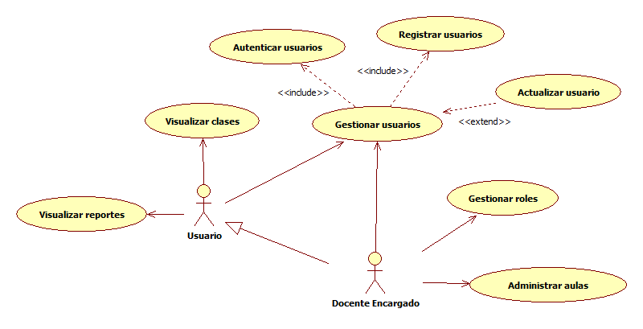

***Comentario:*** Tenemos el diagrama de Casos de Uso del Sistema Escritorio AMS.

### Escenarios de Caso de Uso (Narrativa)

#### Caso de Uso (UC-001): Autenticar usuarios

Tabla 5: Caso de Uso (UC-001): Autenticar usuarios. Fuente de origen: Propia.

| **Id Caso de Uso** | UC-001 | |
| --- | --- | --- |
| **Nombre** | Autenticar usuarios | |
| **Tipo** | Obligatorio (X) / Opcional ( ) | |
| **Requisito ID (RF)** | RF-002 | |
| **Versión** | 1.0 | |
| **Autor** | Joan Medina, Renato Molina | |
| **Actores** | Usuario | |
| **Interacción** | Fase de Elaboración / Iteración 1.0 | |
| **Descripción** | Permite a los usuarios acceder al sistema de acuerdo a sus roles mediante autenticación por dos factores o escaneo de código QR. | |
| **Referencias** | Guía SWEBOK  Manuela de diseño de la ACM  Gia ICACIT | |
| **Anexos** | Interfaz | |
| **Precondiciones** | El usuario debe tener un QR válido o estar registrado en el sistema.  UC-002 | |
| **PostCondiciones** | El usuario accede al sistema con sus privilegios asignados. | |
| **Flujo Normal de eventos** | | |
| **Usuario** | | **Sistema** |
| Autenticación por Dos Factores | | |
| 1. Ingresa a la pantalla de inicio de sesión. | | 1. Solicita autenticación mediante dos factores o código QR. |
| 1. Ingresa su código universitario y contraseña. | | 1. Valida la autenticación y permite el acceso al usuario. |
| Autenticación por QR | | |
| 1. Ingresa a la pantalla de inicio de sesión. | | 1. Solicita autenticación mediante dos factores o código QR. |
| 1. Selecciona autenticación por QR. | | 1. Se abre un pop up, y se solicita permiso para acceder a la cámara web del dispositivo. |
| 1. Permite el uso de la cámara en el sitio web. Y enseña el token digital, es decir el QR que posee. | | 6. Escanea el código QR por medio de la cámara y rellena los textbox de código y contraseña. Se habilita el botón “Ingresar”. |
| 1. El usuario presiona el botón “Ingresar”. | | 1. Valida la autenticación y permite el acceso al usuario. |
| Flujo de excepción **E001** | | |
| El código QR no se reconoce. | | |
|  | | E001-1.1 Sale un mensaje pop up que dice “por algún error interno se debe volver a realizar el proceso”. |
| Flujo de excepción **E002** | | |
| La página no se carga debido a un error en el servidor. | | |
|  | | E002-1.1 El sistema deberá mostrar un mensaje al usuario “ha ocurrido un error interno con el servidor”. |

#### Caso de Uso (UC-002): Registrar usuarios

Tabla 6: Caso de Uso (UC-002): Registrar usuarios. Fuente de origen: Propia.

|  | | |
| --- | --- | --- |
| **Id Caso de Uso** | UC-002 | |
| **Nombre** | Registrar usuarios | |
| **Tipo** | Obligatorio (X) / Opcional ( ) | |
| **Requisito ID (RF)** | RF-002 | |
| **Versión** | 1.0 | |
| **Autor** | Walter Salas | |
| **Actores** | Usuario | |
| **Interacción** | Fase de Elaboración / Iteración 1.0 | |
| **Descripción** | Permite a los nuevos usuarios crear una cuenta en el sistema mediante el registro de sus datos, incluyendo el código universitario, nombres completos, número de celular y contraseña. | |
| **Referencias** | Guía SWEBOK  Manuela de diseño de la ACM  Gia ICACIT | |
| **Anexos** | N/A | |
| **Precondiciones** | El usuario debe proporcionar un código universitario válido y los demás datos requeridos para el registro. | |
| **PostCondiciones** | El sistema crea una cuenta de usuario nueva, almacenando sus datos y permitiéndole iniciar sesión. | |
| **Flujo Normal de eventos** | | |
| **Usuario** | | **Sistema** |
| 1. Selecciona la opción "Registrarse" en la página de inicio de sesión. | | 1. Muestra el formulario de registro con campos para el código universitario, nombres completos, número de celular y contraseña. |
| Completar Formulario de identificación | | |
| 1. Completa los campos y selecciona "Registrarse". | | 1. Verifica el código universitario y demás datos ingresados. Si todo es correcto, crea una cuenta de usuario y confirma el registro. |
| Flujo de excepción **E003** | | |
| El código universitario ya está registrado o alguno de los datos no es válido. | | |
|  | | E003-1.1 Informa al usuario sobre el error específico y le solicita que revise o corrija los datos ingresados. |

#### Caso de Uso (UC-003) : Gestionar usuarios

Tabla 7: Caso de Uso (UC-003): Gestionar usuarios. Fuente de origen: Propia.

| **Id Caso de Uso** | UC-003 | |
| --- | --- | --- |
| **Nombre** | Gestionar usuarios | |
| **Tipo** | Obligatorio (X) / Opcional ( ) | |
| **Requisito ID (RF)** | RF-003 | |
| **Versión** | 1.0 | |
| **Autor** | Gregory Huanca, Walter Salas | |
| **Actores** | Docente Encargado | |
| **Interacción** | Fase de Elaboración / Iteración 1.0 | |
| **Descripción** | Registro, autenticación, edición, y actualización de los usuarios y sus datos. | |
| **Referencias** | Guía SWEBOK  Manuela de diseño de la ACM  Gia ICACIT | |
| **Anexos** | N/A | |
| **Precondiciones** | El docente encargado debe estar autenticado en el sistema.  UC-001 | |
| **PostCondiciones** | El usuario queda registrado en el sistema y su rol es validado. | |
| **Flujo Normal de eventos** | | |
| **Usuario** | | **Sistema** |
| Gestionar Usuarios | | |
| 1. En base a su rol le aparece distinto botón. | | 1. Muestra el formulario para ingreso de datos en caso de actualizar los datos. Y en el caso del docente encargado muestra casillas para dar roles. |
| 1. Ingresa el código universitario y los datos requeridos. | | 1. Valida con el rol correspondiente e información y actualiza el perfil. |
| Flujo de excepción **E004** | | |
| Los datos ingresados son incompletos o incorrectos. | | |
|  | | E004-1.1 Muestra un mensaje de error indicando los campos faltantes o incorrectos. redirige al formulario “Gestionar usuarios”. |

#### 

#### Caso de Uso (UC-004): Gestionar clases

Tabla 8: Caso de Uso (UC-004): Gestionar clases. Fuente de origen: Propia.

| **Id Caso de Uso** | UC-004 | |
| --- | --- | --- |
| **Nombre** | Gestionar clases | |
| **Tipo** | Obligatorio (X) / Opcional ( ) | |
| **Requisito ID (RF)** | RF-004 | |
| **Versión** | 1.0 | |
| **Autor** | Gregory Huanca | |
| **Actores** | Mentor | |
| **Interacción** | Fase de Elaboración / Iteración 1.0 | |
| **Descripción** | Permite al mentor registrar, asignar y gestionar las clases en el sistema. | |
| **Referencias** | Guía SWEBOK  Manuela de diseño de la ACM  Gia ICACIT | |
| **Anexos** | N/A | |
| **Precondiciones** | El mentor debe estar autenticado.  UC-001 | |
| **PostCondiciones** | Las clases quedan registradas o modificadas en el sistema. | |
| **Flujo Normal de eventos** | | |
| **Mentor** | | **Sistema** |
| Gestionar Clases | | |
| 1. Selecciona la opción de gestionar clases. | | 1. Presenta el formulario de registro o modificación de clases. |
| 1. Ingresa la información de la clase y selecciona "Guardar". | | 1. Registra o actualiza los datos de la clase en la base de datos. |
| Flujo de excepción **E005** | | |
| Faltan datos obligatorios para el registro de la clase | | |
|  | | E005-1.1 Muestra un mensaje de error indicando los campos faltantes. |

#### 

#### Caso de Uso (UC-005): Administrar aulas

Tabla 9: Caso de Uso (UC-005): Administrar aulas. Fuente de origen: Propia.

| **Id Caso de Uso** | UC-005 | |
| --- | --- | --- |
| **Nombre** | Administrar aulas | |
| **Tipo** | Obligatorio (X) / Opcional ( ) | |
| **Requisito ID (RF)** | RF-005 | |
| **Versión** | 1.0 | |
| **Autor** | Joan Medina | |
| **Actores** | Docente Encargado | |
| **Interacción** | Fase de Elaboración / Iteración 1.0 | |
| **Descripción** | Permite la administración de aulas y laboratorios disponibles para las clases. | |
| **Referencias** | Guía SWEBOK  Manuela de diseño de la ACM  Gia ICACIT | |
| **Anexos** | Interfaces | |
| **Precondiciones** | El docente encargado debe estar autenticado.  UC-004 | |
| **PostCondiciones** | La disponibilidad de aulas es actualizada en el sistema. | |
| **Flujo Normal de eventos** | | |
| **Docente Encargado** | | **Sistema** |
| Administrar Aulas | | |
| 1. Selecciona el módulo de administración de aulas. | | 1. Muestra la lista de aulas disponibles. |
| 1. Actualiza o registra la disponibilidad de un aula. | | 1. Almacena los cambios en la base de datos. |
| Flujo de excepción **E006** | | |
| No se encuentra el aula especificada en la lista | | |
|  | | E006-1.1 Muestra un mensaje de error y solicita una nueva selección. |

#### Caso de Uso (UC-006): Enviar notificaciones

Tabla 10: Caso de Uso (UC-006): Enviar notificaciones. Fuente de origen: Propia.

|  | | |
| --- | --- | --- |
| **Id Caso de Uso** | UC-006 | |
| **Nombre** | Enviar notificaciones | |
| **Tipo** | Obligatorio (X) / Opcional ( ) | |
| **Requisito ID (RF)** | RF-006 | |
| **Versión** | 1.0 | |
| **Autor** | Renato Molina | |
| **Actores** | Mentor | |
| **Interacción** | Fase de Elaboración / Iteración 1.0 | |
| **Descripción** | Envía notificaciones automáticas sobre clases programadas, canceladas o solicitadas. | |
| **Referencias** | Guía SWEBOK  Manuela de diseño de la ACM  Gia ICACIT | |
| **Anexos** | N/A | |
| **Precondiciones** | Las clases deben estar previamente registradas en el sistema.  UC-001 | |
| **PostCondiciones** | Los usuarios reciben notificaciones sobre los cambios en sus clases. | |
| **Flujo Normal de eventos** | | |
| **Mentor** | | **Sistema** |
| Envío de Notificaciones | | |
| 1. Detecta una actualización de clase. | | 2. Genera una notificación y la envía a los usuarios afectados. |
| 3. Recibe la notificación sobre la clase. | |  |
| Flujo de excepción **E007** | | |
| El sistema falla al enviar la notificación | | |
|  | | E007-1.1 Reintenta el envío de la notificación y registra el error en caso de falla continua. |

#### Caso de Uso (UC-007): Actualizar usuario

Tabla 11: Caso de Uso (UC-007):Actualizar usuario. Fuente de origen: Propia.

| **Id Caso de Uso** | UC-007 | |
| --- | --- | --- |
| **Nombre** | Actualizar usuario | |
| **Tipo** | Obligatorio (X) / Opcional ( ) | |
| **Requisito ID (RF)** | RF-007 | |
| **Versión** | 1.0 | |
| **Autor** | Renato Molina, Joan Medina | |
| **Actores** | Usuario, Docente Encargado | |
| **Interacción** | Fase de Elaboración / Iteración 1.0 | |
| **Descripción** | Edición y actualización de los datos del usuario. | |
| **Referencias** | Guía SWEBOK  Manuela de diseño de la ACM  Gia ICACIT | |
| **Anexos** | N/A | |
| **Precondiciones** | El usuario o docente encargado debe estar autenticado.  UC-001  UC-003 | |
| **PostCondiciones** | El perfil del usuario es actualizado en el sistema. | |
| **Flujo Normal de eventos** | | |
| **Usuario** | | **Sistema** |
| Actualizar Usuario | | |
| 1. Accede a la sección de perfil desde el menú principal. | | 1. Presenta el formulario de edición de perfil con los datos actuales del usuario. |
| 1. Realiza los cambios permitidos y selecciona "Guardar". | | 1. Actualiza los datos del perfil en la base de datos y muestra un mensaje de confirmación. |
| Flujo de excepción **E008** | | |
| Los cambios no se pueden guardar debido a un error en la base de datos | | |
|  | | E008-1.1 Muestra un mensaje de error al docente encargado, indicando que intente nuevamente más tarde. |

#### Caso de Uso (UC-008): Gestionar calificaciones

Tabla 11: Caso de Uso (UC-008): Gestionar calificaciones. Fuente de origen: Propia.

| **Id Caso de Uso** | UC-008 | |
| --- | --- | --- |
| **Nombre** | Gestionar calificaciones | |
| **Tipo** | Obligatorio (X) / Opcional ( ) | |
| **Requisito ID (RF)** | RF-008 | |
| **Versión** | 1.0 | |
| **Autor** | Renato Molina, Joan Medina | |
| **Actores** | Mentor | |
| **Interacción** | Fase de Elaboración / Iteración 1.0 | |
| **Descripción** | Permite al mentor registrar y visualizar los resultados de las evaluaciones de los estudiantes en la mentoría. | |
| **Referencias** | Guía SWEBOK  Manuela de diseño de la ACM  Gia ICACIT | |
| **Anexos** | N/A | |
| **Precondiciones** | El mentor debe estar autenticado y tener acceso a la clase correspondiente.  UC-001, UC-004 | |
| **PostCondiciones** | Las calificaciones de los estudiantes son registradas o actualizadas en el sistema. | |
| **Flujo Normal de eventos** | | |
| **Mentor** | | **Sistema** |
| Envío de Notificaciones | | |
| 1. Selecciona la clase y los estudiantes para gestionar sus calificaciones. | | 1. Muestra un formulario con los nombres de los estudiantes y campos de calificación. |
| 1. Ingresa o modifica las calificaciones y selecciona "Guardar". | | 1. Actualiza la calificación en la base de datos. |
| Flujo de excepción **E009** | | |
| Faltan calificaciones para algunos estudiantes o hay datos incorrectos | | |
|  | | E009-1.1 Muestra un mensaje de advertencia y señala los campos que requieren corrección. |

#### Caso de Uso (UC-009): Registrar afiliación a clase

Tabla 12: Caso de Uso (UC-009): Registrar afiliación a clase. Fuente de origen: Propia.

| **Id Caso de Uso** | UC-009 | |
| --- | --- | --- |
| **Nombre** | Registrar afiliación a clase | |
| **Tipo** | Obligatorio (X) / Opcional ( ) | |
| **Requisito ID (RF)** | RF-009 | |
| **Versión** | 1.0 | |
| **Autor** | Gregory Huanca, Walter Salas | |
| **Actores** | Estudiante | |
| **Interacción** | Fase de Elaboración / Iteración 1.0 | |
| **Descripción** | Permite a los estudiantes registrarse en una clase disponible. | |
| **Referencias** | Guía SWEBOK  Manuela de diseño de la ACM  Gia ICACIT | |
| **Anexos** | N/A | |
| **Precondiciones** | El estudiante debe estar autenticado y la clase debe estar abierta para afiliaciones.  UC-001, UC-011 | |
| **PostCondiciones** | El estudiante queda registrado en la clase seleccionada. | |
| **Flujo Normal de eventos** | | |
| **Estudiante** | | **Sistema** |
| 1. Selecciona la clase en la que desea registrarse. | | 1. Muestra los detalles de la clase y un botón de registro. |
| 1. Selecciona "Registrarse" para afiliarse a la clase. | | 1. Confirma la afiliación y muestra un mensaje de éxito. |
| Flujo de excepción **E0010** | | |
| La clase ya ha alcanzado el límite de estudiantes | | |
|  | | E0010-1.1 Informa al estudiante que la clase está llena y no puede registrarse. |

#### Caso de Uso (UC-010): Solicitar clase de mentoría

Tabla 13: Caso de Uso (UC-009): Solicitar clase de mentoría. Fuente de origen: Propia.

| **Id Caso de Uso** | UC-010 | |
| --- | --- | --- |
| **Nombre** | Solicitar clase de mentoría | |
| **Tipo** | Obligatorio (X) / Opcional ( ) | |
| **Requisito ID (RF)** | RF-010 | |
| **Versión** | 1.0 | |
| **Autor** | Joan Medina | |
| **Actores** | Estudiante | |
| **Interacción** | Fase de Elaboración / Iteración 1.0 | |
| **Descripción** | Permite a los estudiantes solicitar la apertura de una nueva clase de mentoría. | |
| **Referencias** | Guía SWEBOK  Manuela de diseño de la ACM  Gia ICACIT | |
| **Anexos** | N/A | |
| **Precondiciones** | El estudiante debe estar autenticado.  UC-001 | |
| **PostCondiciones** | La solicitud queda registrada para revisión. | |
| **Flujo Normal de eventos** | | |
| **Estudiante** | | **Sistema** |
| Envío de Notificaciones | | |
| 1. Selecciona la opción de solicitar una nueva clase de mentoría. | | 1. Muestra un formulario para completar los detalles de la solicitud. |
| 1. Ingresa los datos necesarios y selecciona "Enviar". | | 1. Guarda la solicitud para revisión. |
| Flujo de excepción **E0011** | | |
| El formulario no se completa correctamente | | |
|  | | E0011-1.1 Indica los campos faltantes o incorrectos y solicita correcciones. |

#### Caso de Uso (UC-0011): Visualizar clases

Tabla 14: Caso de Uso (UC-0011): Visualizar clases. Fuente de origen: Propia.

| **Id Caso de Uso** | UC-011 | |
| --- | --- | --- |
| **Nombre** | Visualizar clases | |
| **Tipo** | Obligatorio (X) / Opcional ( ) | |
| **Requisito ID (RF)** | RF-011 | |
| **Versión** | 1.0 | |
| **Autor** | Walter Salas, Joan Medina | |
| **Actores** | Usuario | |
| **Interacción** | Fase de Elaboración / Iteración 1.0 | |
| **Descripción** | Permite a los usuarios ver las clases vigentes y programadas mediante un calendario o cronograma. | |
| **Referencias** | Guía SWEBOK  Manuela de diseño de la ACM  Gia ICACIT | |
| **Anexos** | N/A | |
| **Precondiciones** | El usuario debe estar autenticado.  UC-001 | |
| **PostCondiciones** | Las clases se visualizan correctamente en el calendario. | |
| **Flujo Normal de eventos** | | |
| **Usuario** | | **Sistema** |
| Envío de Notificaciones | | |
| 1. Accede a la opción de visualizar clases. | | 1. Muestra el calendario con las clases programadas. |
| 1. Selecciona una clase para ver sus detalles. | | 1. Presenta la información completa de la clase seleccionada. |
| Flujo de excepción **E0012** | | |
| El formulario no se Hay un error al cargar los datos de las clases | | |
|  | | E0012-1.1 Informa al usuario del error y sugiere intentar más tarde. |

#### Caso de Uso (UC-0012): Visualizar reportes

Tabla 16: Caso de Uso (UC-0012): Visualizar reportes. Fuente de origen: Propia.

| **Id Caso de Uso** | UC-012 | |
| --- | --- | --- |
| **Nombre** | Visualizar reportes | |
| **Tipo** | Obligatorio (X) / Opcional ( ) | |
| **Requisito ID (RF)** | RF-011 | |
| **Versión** | 1.0 | |
| **Autor** | Gregory Huanca, Joan Medina | |
| **Actores** | Usuario | |
| **Interacción** | Fase de Elaboración / Iteración 1.0 | |
| **Descripción** | Tanto el docente encargado, el mentor, y el estudiante podrán visualizar reportes. Los mentores visualizarán reportes sobre el progreso académico de los estudiantes. Y los estudiantes visualizarán el ranking de mentores y su propio progreso por clase. | |
| **Referencias** | Guía SWEBOK  Manuela de diseño de la ACM  Gia ICACIT | |
| **Anexos** | N/A | |
| **Precondiciones** | El usuario debe estar autenticado y tener permisos para acceder a los reportes.  UC-001, UC-012 | |
| **PostCondiciones** | El reporte es visualizado correctamente. | |
| **Flujo Normal de eventos** | | |
| **Usuario** | | **Sistema** |
| Envío de Notificaciones | | |
| 1. Selecciona la opción de visualizar reportes. | | 1. Muestra una lista de reportes disponibles para el usuario. |
| 1. Selecciona un reporte específico para ver sus detalles. | | 1. Muestra el reporte seleccionado. |
| Flujo de excepción **E0013** | | |
| El reporte solicitado no está disponible o falla al cargar | | |
|  | | E0013-1.1 Muestra un mensaje de error y sugiere intentarlo más tarde. |

### 

#### Caso de Uso (UC-0013): Gestionar Roles

Tabla 11: Caso de Uso (UC-013): Gestionar roles. Fuente de origen: Propia.

| **Id Caso de Uso** | UC-0013 | |
| --- | --- | --- |
| **Nombre** | Gestionar roles | |
| **Tipo** | Obligatorio (X) / Opcional ( ) | |
| **Requisito ID (RF)** | RF-0013 | |
| **Versión** | 1.0 | |
| **Autor** | Renato Molina, Joan Medina | |
| **Actores** | Usuario, Docente Encargado | |
| **Interacción** | Fase de Elaboración / Iteración 1.0 | |
| **Descripción** | Edición y actualización de roles por parte del docente encargado. | |
| **Referencias** | Guía SWEBOK  Manuela de diseño de la ACM  Gia ICACIT | |
| **Anexos** | N/A | |
| **Precondiciones** | El usuario o docente encargado debe estar autenticado.  UC-001  UC-003 | |
| **PostCondiciones** | El perfil del usuario es actualizado en el sistema. | |
| **Flujo Normal de eventos** | | |
| **Docente Encargado** | | **Sistema** |
| Gestionar Roles | | |
| 1. Accede a la sección de Gestionar roles desde el menú principal. | | 1. Presenta una lista con los usuarios existentes. |
| 1. Selecciona el usuario que desee cambiar o asignar el rol. | | 1. Emerge un formulario de edición de perfil con los datos actuales del usuario y un combobox para seleccionar su rol. |
| 1. Realiza los cambios permitidos y selecciona "Guardar". | | 1. Actualiza los datos del perfil del usuario seleccionado en la base de datos y muestra un mensaje de confirmación. |
| Flujo de excepción **E008** | | |
| Los cambios no se pueden guardar debido a un error en la base de datos | | |
|  | | E008-1.1 Muestra un mensaje de error al docente encargado, indicando que intente nuevamente más tarde. |

### 

## Modelo Lógico

### Analisis de Objetos

#### UC-001 Autenticar usuarios

Figura 6: Análisis de Objetos del Caso de Uso: Autenticar usuarios. Fuente de origen: Propia.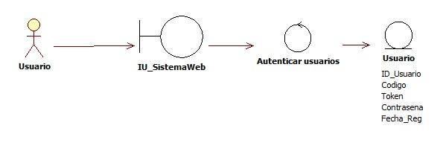

#### UC-002 Registrar usuarios

Figura 7: Análisis de Objetos del Caso de Uso: Registrar usuarios. Fuente de origen: Propia.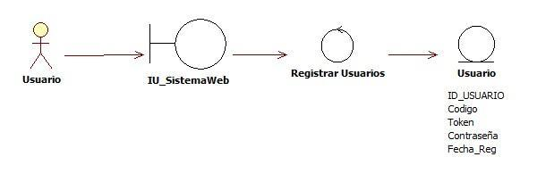

#### UC-003 Gestionar usuarios

Figura 8: Análisis de Objetos del Caso de Uso: Gestionar usuarios. Fuente de origen: Propia.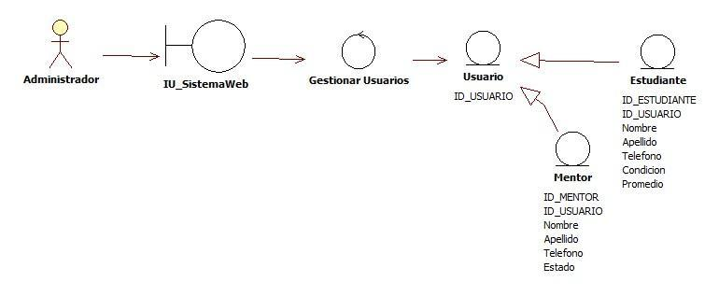

#### UC-004 Gestionar clases

Figura 9: Análisis de Objetos del Caso de Uso: Gestionar clases. Fuente de origen: Propia.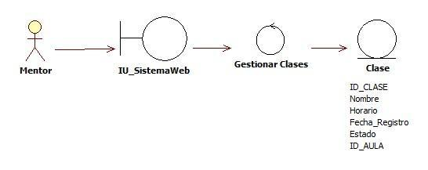

#### UC-008 Gestionar calificaciones

Figura 10: Análisis de Objetos del Caso de Uso: Gestionar calificaciones. Fuente de origen: Propia.

### 

### Diagrama de Secuencia

#### SD-UC-002 Registrar usuarios

Figura 12: Diagrama de Secuencia: Registrar Usuarios. Fuente de origen: Propia.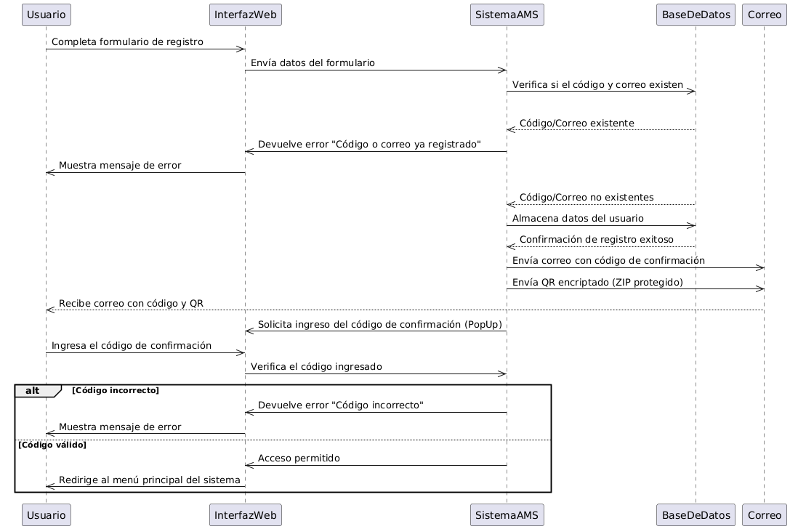

#### 

#### SD-UC-003 Gestionar usuarios

Figura 13: Diagrama de Secuencia: Gestionar Usuarios. Fuente de origen: Propia.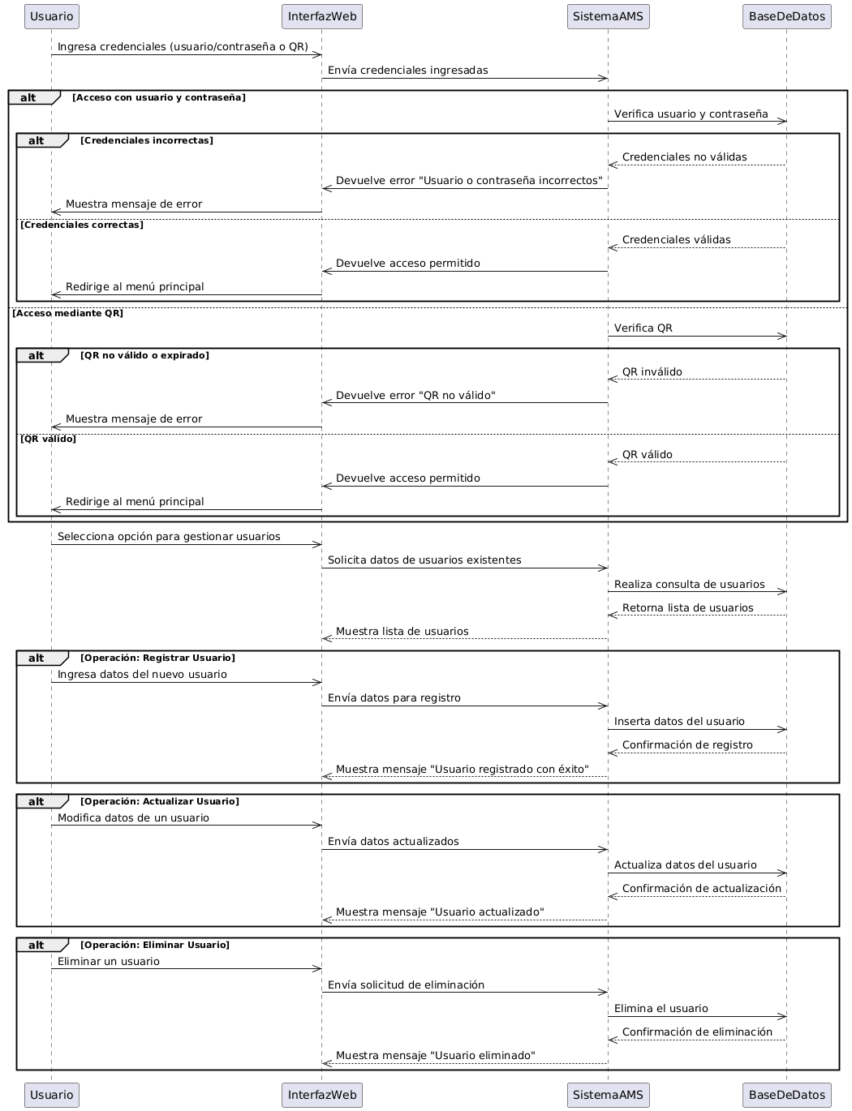

### 

#### SD-UC-004 Gestionar clases

Figura 14: Diagrama de Secuencia: Gestionar Clases. Fuente de origen: Propia.

### 

#### SD-UC-008 Gestionar calificaciones

Figura 15: Diagrama de Secuencia: Gestionar Calificaciones. Fuente de origen: Propia.

## 

### Diagrama de Clases

Figura 16: Diagrama de Clases Principal - Parte 1. Fuente: Elaboración Propia.

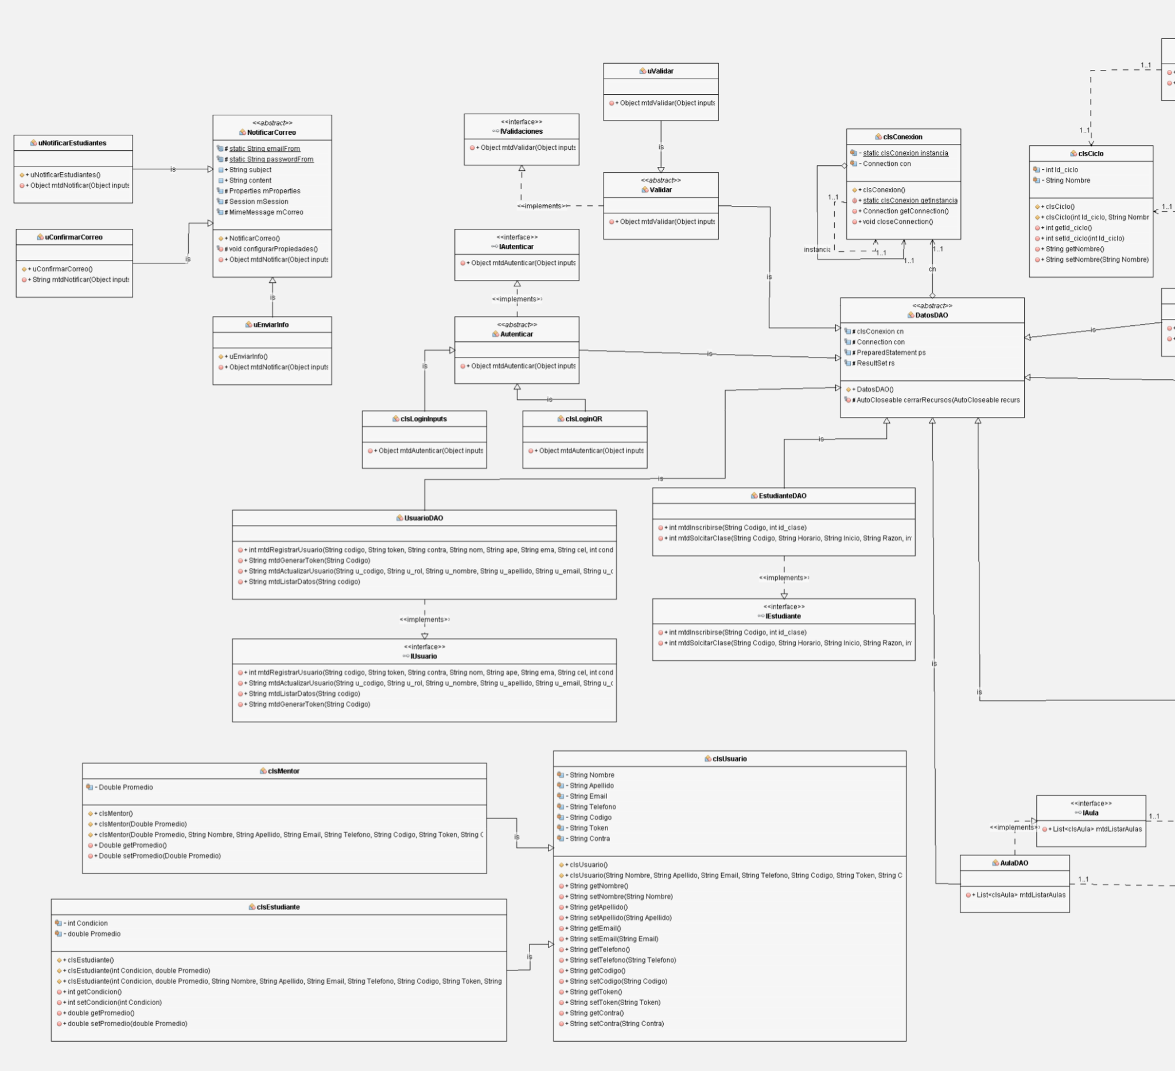

Figura 17: Diagrama de Clases Principal - Parte 2. Fuente: Elaboración Propia.

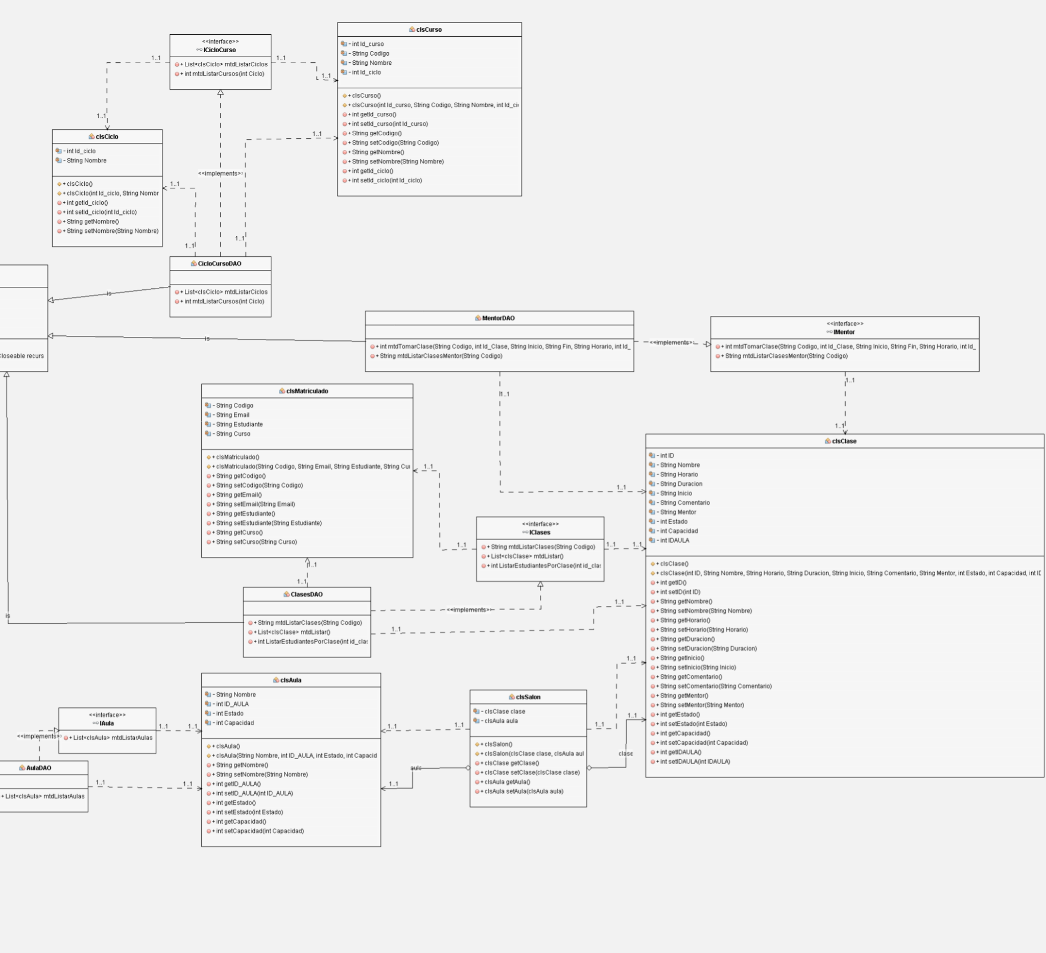

Figura 18: Diagrama de Clases Apartado - Redireccionar. Fuente: Elaboración Propia.

## 

**CONCLUSIÓN**

El Sistema de Mentoría Académica "AMS" representa una herramienta innovadora y esencial para la Universidad Privada de Tacna al ofrecer un apoyo estructurado a los estudiantes que enfrentan dificultades académicas. Su implementación inicial permitirá monitorear y asistir a estudiantes en riesgo de una manera sistemática y personalizada, lo que contribuirá a mejorar el rendimiento académico y a reducir la deserción estudiantil. A largo plazo, el sistema tiene el potencial de convertirse en una referencia para otras universidades en el país, ofreciendo un modelo de mentoría adaptable y escalable. Al incluir la posibilidad de análisis predictivo, "AMS" podrá anticipar problemas académicos futuros, permitiendo intervenciones tempranas y aumentando así las oportunidades de éxito para los estudiantes.

**RECOMENDACIONES**

1. **Evaluación continua y retroalimentación**: Asegurar una constante revisión y retroalimentación de los usuarios (mentores y estudiantes) para mejorar la interfaz y las funcionalidades del sistema de acuerdo con las necesidades reales de los estudiantes y del equipo académico.
2. **Capacitación de usuarios**: Proporcionar capacitación adecuada tanto para los mentores como para los docente encargadoes del sistema, garantizando que puedan utilizar todas las funciones de "AMS" de manera óptima.
3. **Extensión del análisis predictivo**: Una vez el sistema esté en pleno funcionamiento, se recomienda desarrollar y añadir módulos de análisis predictivo más avanzados, para identificar de forma proactiva áreas de riesgo académico específicas en diversas disciplinas.
4. **Monitoreo de impacto y escalabilidad**: Implementar indicadores de desempeño para medir la eficacia del sistema y documentar sus resultados. Esto ayudará a evaluar su impacto en el rendimiento académico y facilitará el proceso de escalabilidad para otras instituciones educativas interesadas en adoptar el modelo.
5. **Adaptabilidad a otros contextos**: Adaptar progresivamente el sistema a diferentes contextos educativos y necesidades, permitiendo su uso en distintas universidades y facultades de Perú, y asegurando su capacidad de respuesta a cambios en el sistema educativo o en las exigencias académicas.